令和 年 月 日
様式－２８

神戸市建設局
総括監督員 あて
請負人
現場代理人
連絡先

事故発生報告書

別紙、事故報告書のとおり事故が発生したので報告します。

※ 別紙の事故報告書は、「建設工事事故データベースシステム」による。

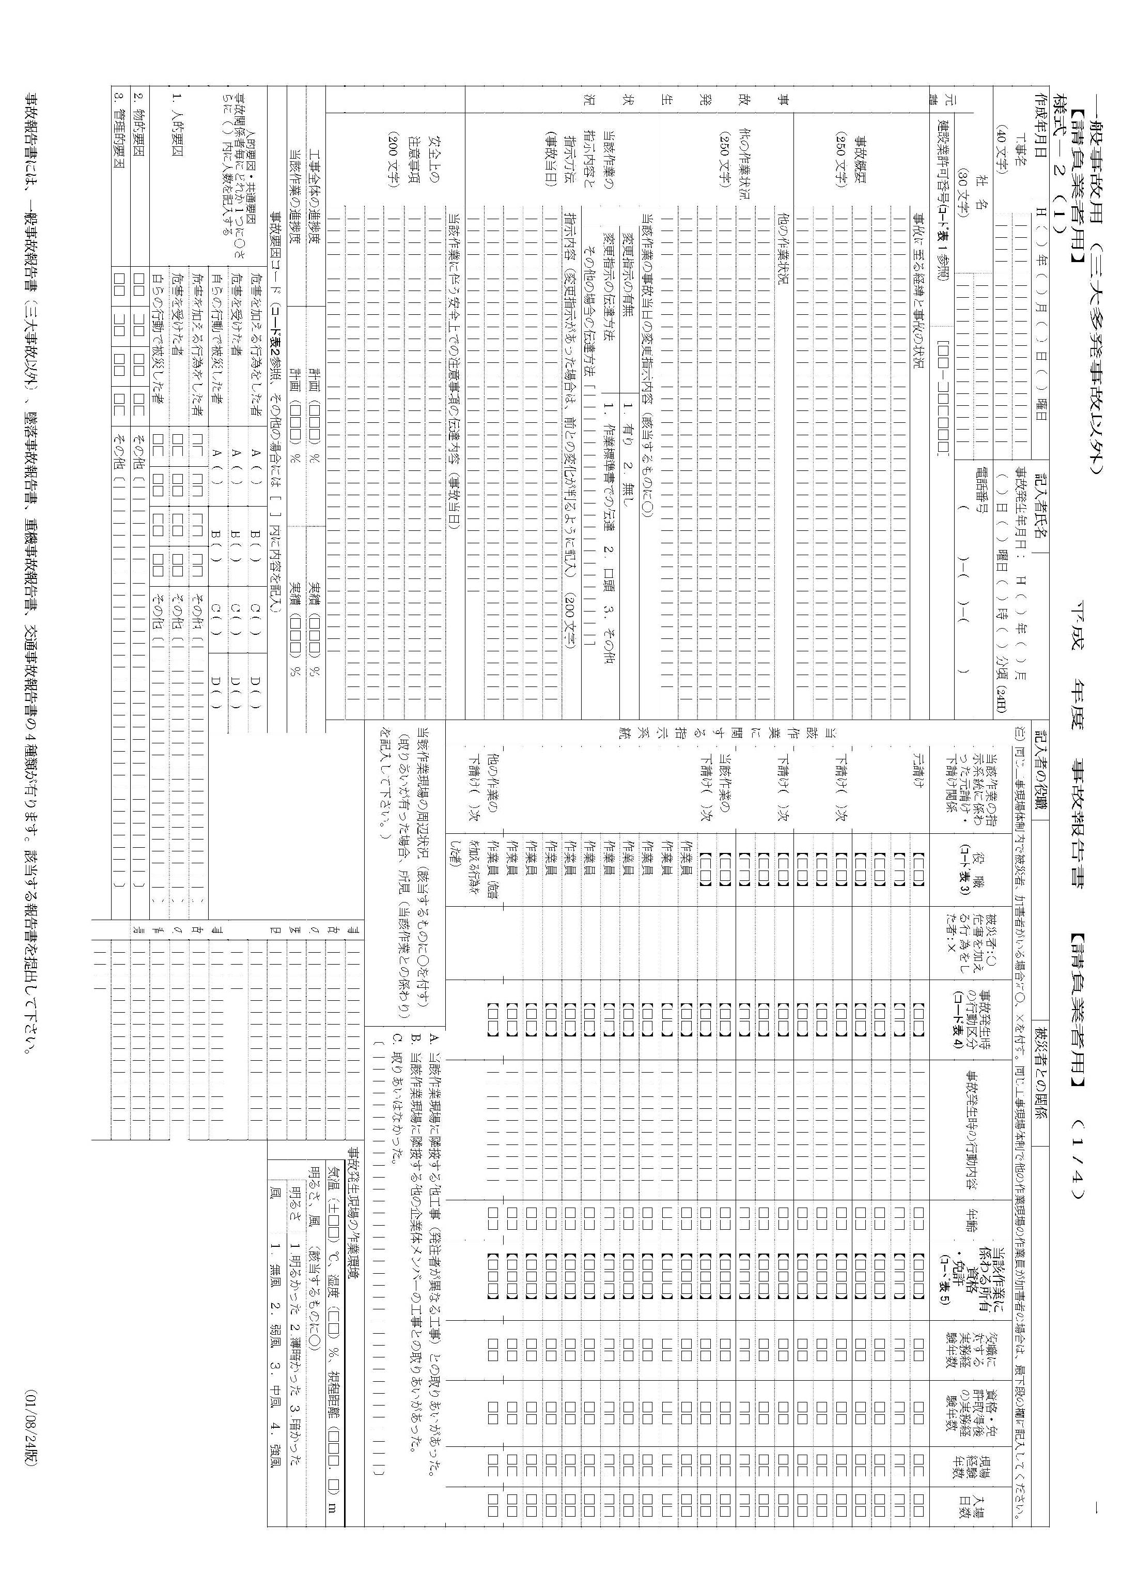
様式－２８の１
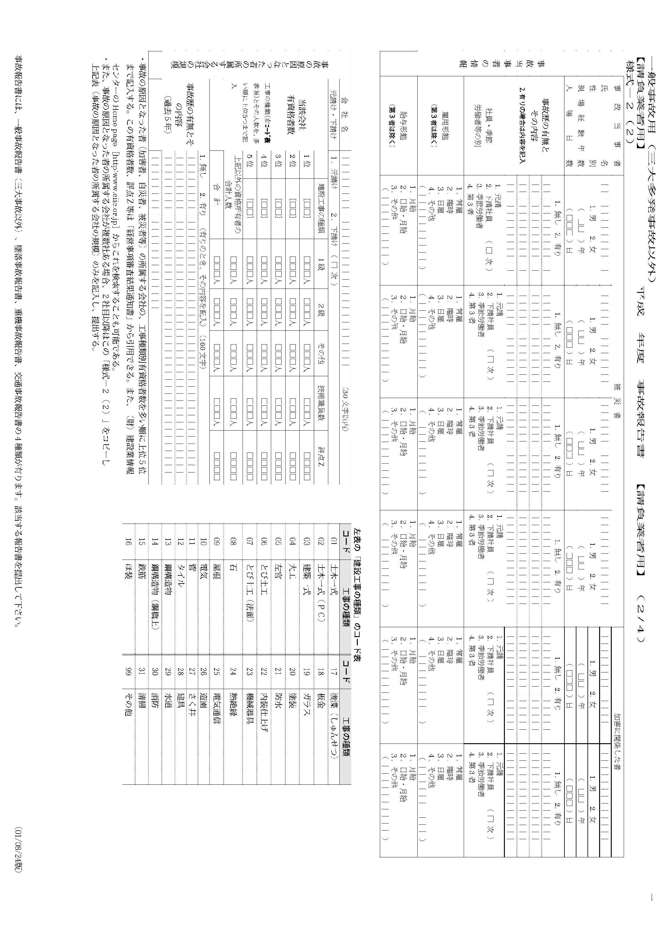
様式－２８の２

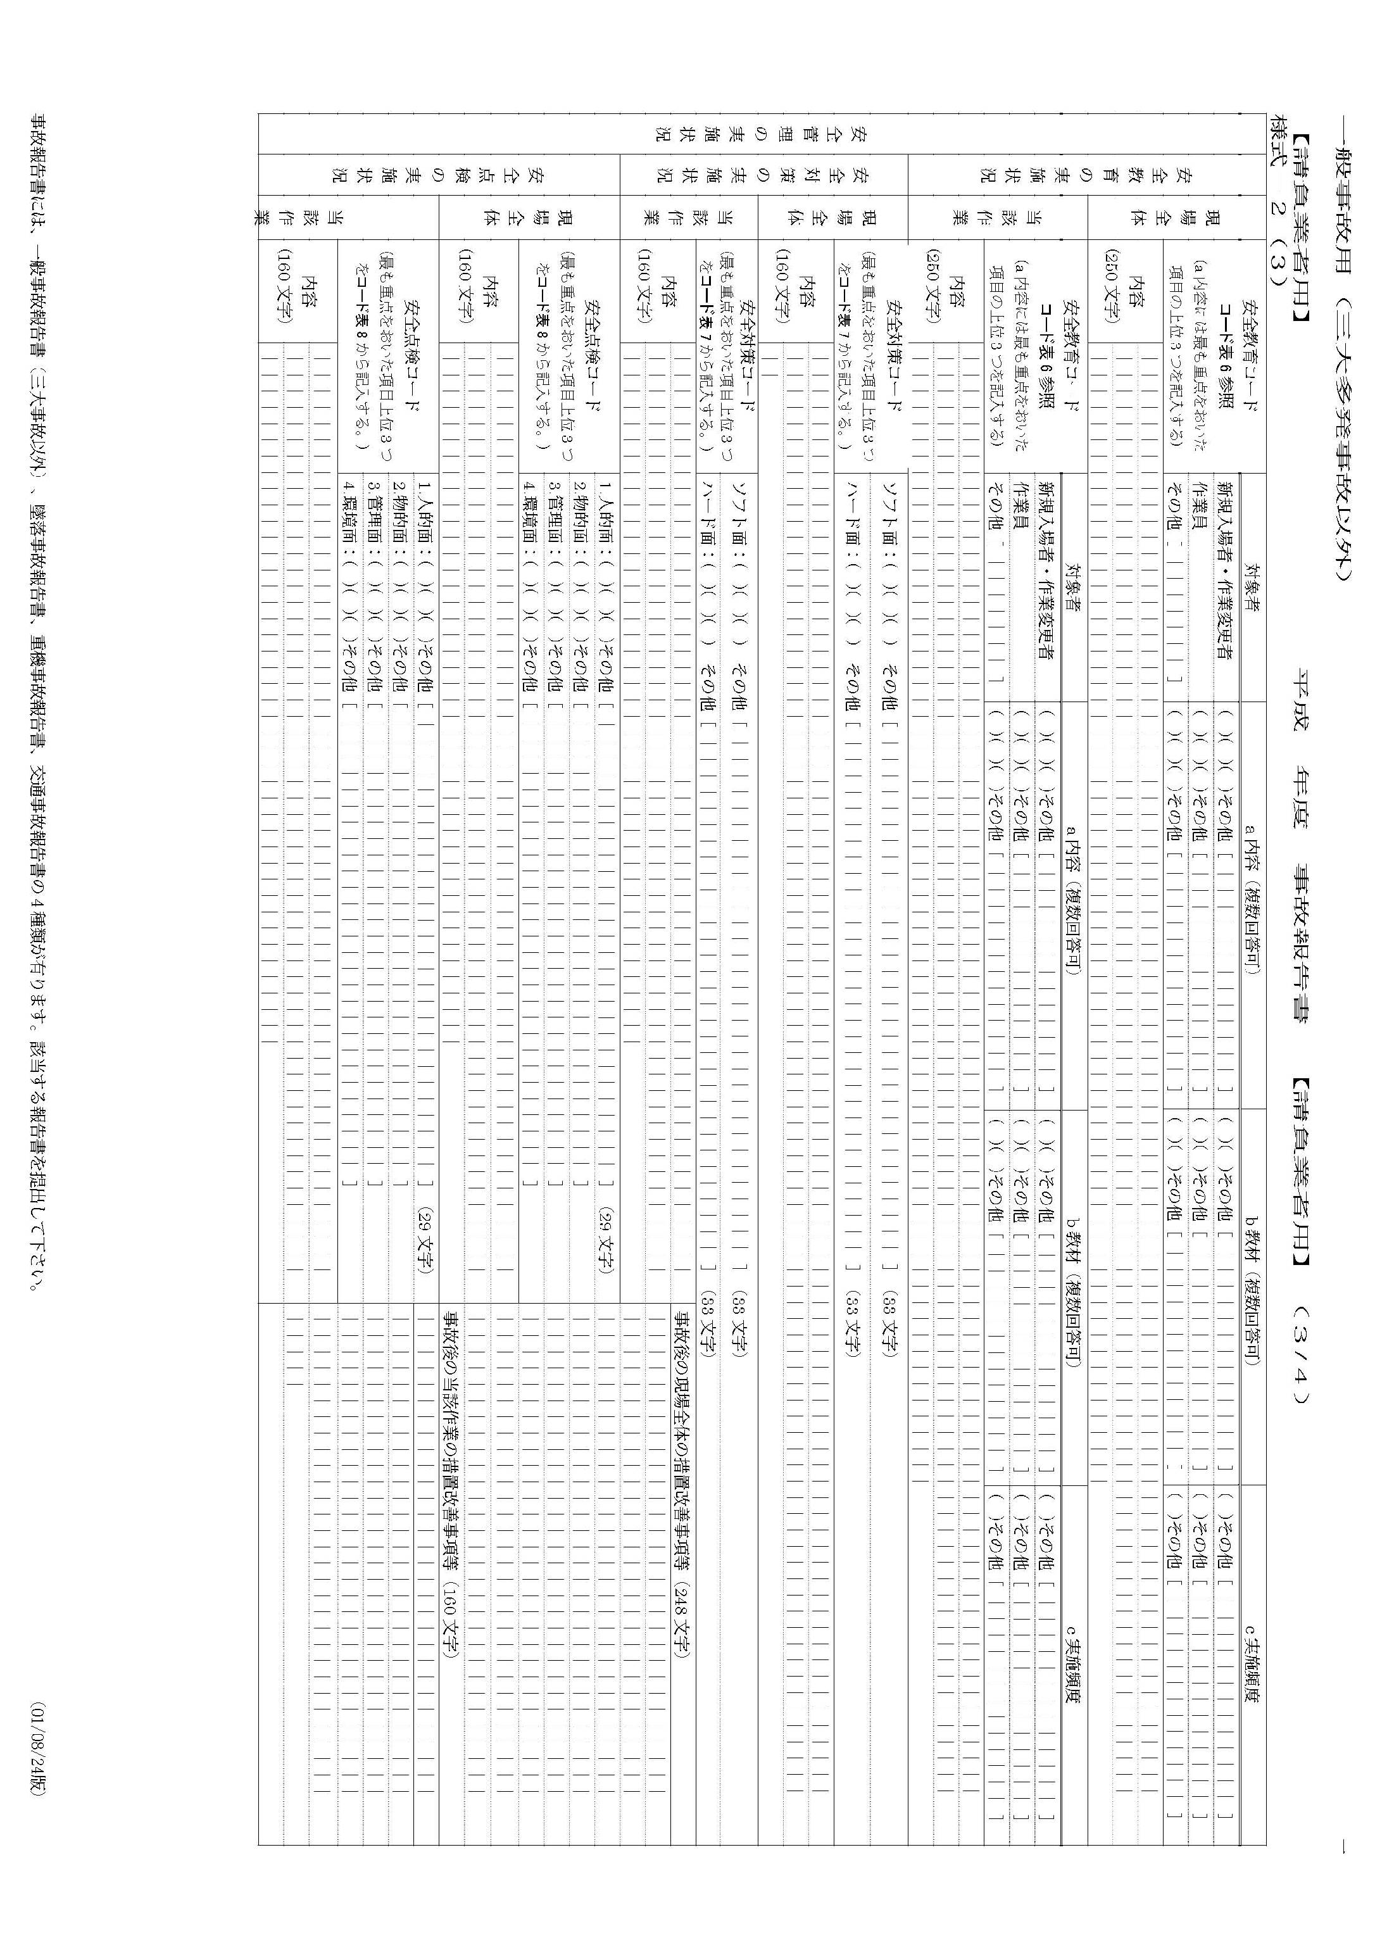
様式－２８の３
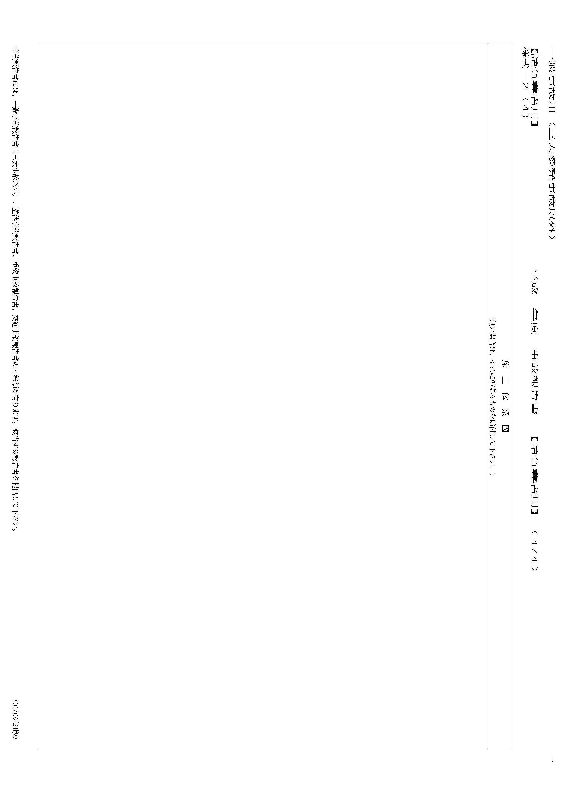
様式－２８の４

